淡江時報 第 1124 期
語言系赴南方澳 了解外籍漁工生活文化
學習新視界
【本報訊】英美語言文化學系全英語學士班持續藉由「全球在地行動實踐計畫」（GLAP,GLocal Action Practice Program），走訪宜蘭社區，本次與宜蘭縣南澳鄉金岳國民小學、宜蘭縣礁溪鄉吳沙國中、枕頭山休閒農業區發展協會、宜蘭縣漁工職業工會、東村社區發展協會合作，結合大四畢業專題發揮自身專業發掘動人故事，如協助長者英文戲劇演出、陪伴國小學童欣賞灣聲樂團的演出等。

語言三張融、馬至晴、周曼琳、陳庭昀、徐子凌、戴思齊與宜蘭縣漁工職業工會合作，前往南方澳了解漁工們的生活和挑戰，並於5月8日在南方澳遊客中心進行專題實作一日展，並以桌遊方式、攝影集、相片冊、共讀等方式，來傳達將他們在南方澳中最有溫度的畫面和場景外，也傳達包容、欣賞、尊敬外籍漁工的生活文化。

因受「嚴重特殊傳染性肺炎」（COVID-19）疫情影響，原訂5月26日所舉辦成果展將視情況舉行。關於GLAP更多詳情，請見「GLAP 淡江大學全球在地行動實踐計畫」臉書專頁。（網址： https://www.facebook.com/GLAPTKU/ ）
2021/05/23

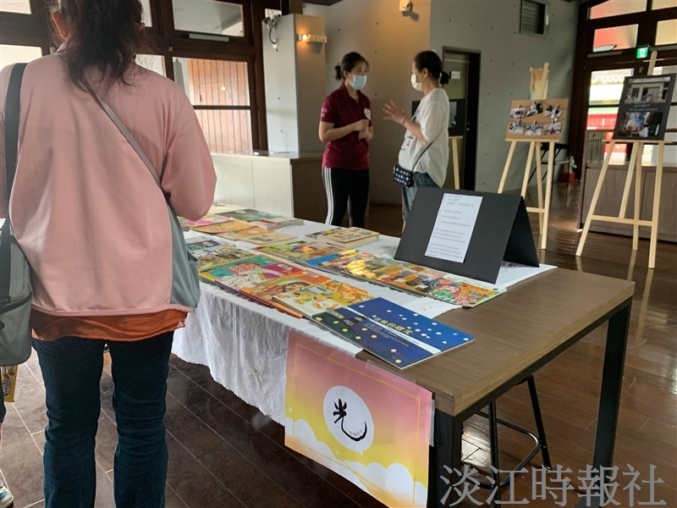
語言系持續執行「全球在地行動實踐計畫」，5月8日在南方澳遊客中心進行專題實作一日展，以桌遊等方式呈現，讓大家認識外籍漁工。（圖／語言系提供）

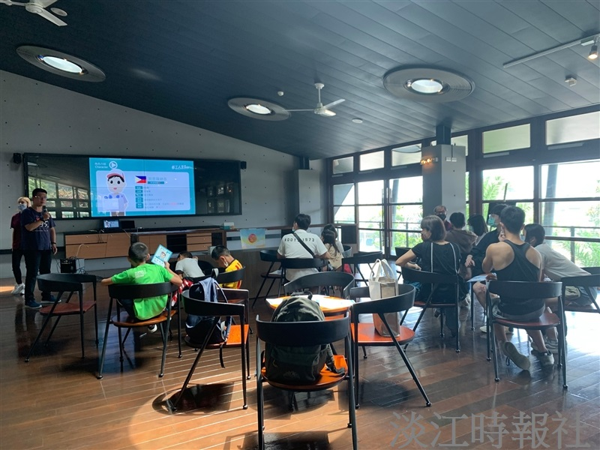
語言系持續執行「全球在地行動實踐計畫」，5月8日在南方澳遊客中心進行專題實作一日展，以桌遊等方式呈現，讓大家認識外籍漁工。（圖／語言系提供）

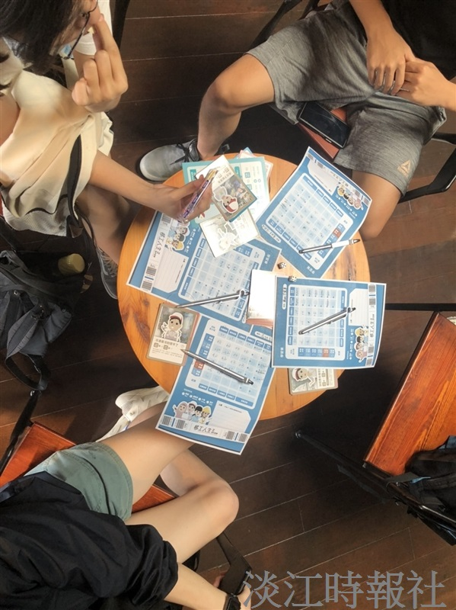
語言系持續執行「全球在地行動實踐計畫」，5月8日在南方澳遊客中心進行專題實作一日展，以桌遊等方式呈現，讓大家認識外籍漁工。（圖／語言系提供）

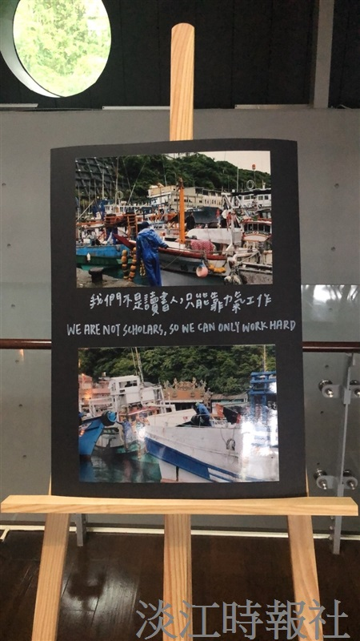
語言系持續執行「全球在地行動實踐計畫」，5月8日在南方澳遊客中心進行專題實作一日展，以桌遊等方式呈現，讓大家認識外籍漁工。（圖／語言系提供）

